焼却灰仮保管庫周辺での放射線量測定結果について

南部クリーンセンターで，大気中の放射線量を測定しましたのでお知らせします。

測定高さ 地上1メートル
測定距離 仮保管庫から1メートル
測定機器 シンチレーション式サーベイメータ
クリアパルス㈱ A2700

【南部クリーンセンター】
測定箇所

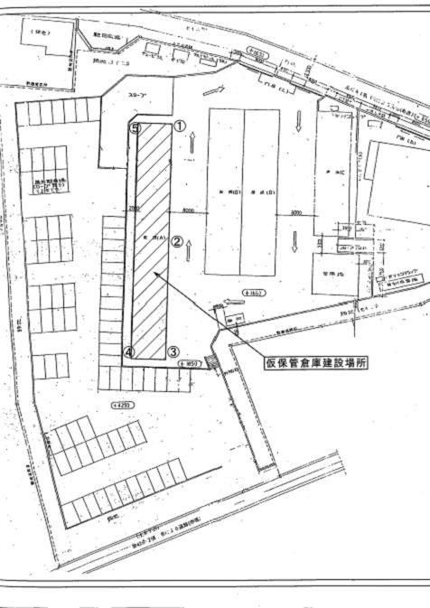
【南部クリーンセンター】
測定結果（μSv(ﾏｲｸﾛｼｰﾍﾞﾙﾄ)/時）
測定日 | ① | ② | ③ | ④ | ⑤
4月4日  （木） | ０．１１６ | ０．１２０ | ０．１２９ | ０．１２７ | ０．１６３
4月5日  （金） | ０．１１７ | ０．１２２ | ０．１１２ | ０．１２１ | ０．１６４
4月10日  （水） | ０．１１７ | ０．１３０ | ０．１２３ | ０．１２０ | ０．１７０
4月12日  （金） | ０．１１７ | ０．１３０ | ０．１３３ | ０．１２４ | ０．１６４
4月17日  （水） | ０．１０８ | ０．１１９ | ０．１１１ | ０．１２３ | ０．１５０
4月19日  （金） | ０．１０９ | ０．１２０ | ０．１１１ | ０．１２２ | ０．１５１

